Министерство науки и высшего образования Российской Федерации

Федеральное государственное автономное образовательное учреждение высшего образования

ТОМСКИЙ ГОСУДАРСТВЕННЫЙ УНИВЕРСИТЕТ СИСТЕМ УПРАВЛЕНИЯ И РАДИОЭЛЕКТРОНИКИ (ТУСУР)

Кафедра автоматизированных систем управления (АСУ)

**ГЕНЕРАЦИЯ СЛУЧАЙНЫХ ЧИСЕЛ С ЗАДАННЫМ ЗАКОНОМ РАСПРЕДЕЛЕНИЯ**

**Отчет по лабораторной работе №1**

**По дисциплине**

**«Прикладная математическая статистика»**

Студент гр. 434-М1

_______________ Н.А. Колпаков

«___» ___________ 2024 г.

Студент гр. 434-М1

_______________ Р.В. Баранов

«___» ___________ 2024 г.

Проверил: профессор каф. АСУ, д.т.н.

_____________ А.А. Мицель

«___» ___________ 2024 г.

Томск 2024

# Введение

Цель работы:

1. Научиться использовать генератор случайных чисел пакета Excel для генерации случайных чисел с заданным законом распределения.
2. Познакомиться со способами представления выборочных данных.

Вариант 3:

1. F – биномиальное распределение с n = 50 и p = 0,42.
2. F – показательный закон с параметром λ = 0,04.

**1 КРАТКАЯ ТЕОРИЯ**

Множество всех возможных значений случайной величины ξ, распределенной по закону F, называется генеральной совокупностью F.

Множество {x1, x2, …, xn} отдельных значений случайной величины ξ, полученных в серии из n независимых экспериментов (наблюдений), называется выборочной совокупностью или выборкой объема n из генеральной совокупности.

Выборка { x(1), x(2), x(3), …, x(n)­}, в которой элементы упорядочены по возрастанию, называется вариационным рядом.

Совокупность пар чисел (x̅i, ni), где x̅i, i = 1,m – наблюдаемые, неповторяющиеся (для непрерывного распределения) в выборке значения, а ni – число этих значений в выборке, называется статистическим рядом абсолютных частот. Совокупность пар чисел (x̅i, ωi­), где ωi = ni / n называется статистическим рядом относительных частот. Совокупность пар чисел (x̅i, ) называется статистическим рядом накопленных частот.

Эмпирической функцией распределения, полученной по выборке {x1, x2, …, xn} называется функция, при каждом x ∈R равная:

$F_{n}^{*}\left(x\right)=\frac{количество x_{i}<x}{n}$ (1.1)

Биномиальное распределение – распределение количества «успехов» в последовательности из n независимых случайных экспериментов, таких что вероятность «успеха» в каждом из них постоянна и равна p.

Выборочное среднее:

$x ̅=\frac{1}{n}\sum_{i=1}^{n}{x_{i}}$ (1.2)

Выборочная дисперсия:

$s^{2}=\frac{1}{n}\sum_{i=1}^{n}{({x_{i}-x ̅)}^{2}}=\frac{1}{n}\sum_{i=1}^{n}{x_{i}^{2}-{(x ̅)}^{2}}$ (1.3)

Несмещенная выборочная дисперсия:

$s_{0}^{2}=\frac{1}{n-1}\sum_{1}^{n}{{(x_{i}-x ̅)}^{2}}$ (1.4)

Выборочные начальные и центральные моменты:

$m_{k}=\frac{1}{n}\sum_{i=1}^{n}{x^{k}}$, (1.5)

$μ_{k}=\frac{1}{n}\sum_{i=1}^{n}{{(x-x ̅)}^{k}}$ (1.6)

Коэффициент вариации:

$V=\frac{s}{|\overline{x}|}100\%$ (1.7)

Выборочный коэффициент асимметрии:

$A=\frac{μ_{3}}{μ_{2}^{3/2}}=\frac{μ_{3}}{s^{3/2}}$ (1.8)

Выборочный коэффициент эксцесса:

$E=\frac{μ_{4}}{μ_{2}^{2}}-3=\frac{μ_{4}}{s^{4}}-3$ (1.9)

Выборочная квантиль xp порядка p равна:

$x_{p}=x_{l}, l=\left[np\right]+1$ (1.10)

Правило Стёрджеса применяется для определения оптимального количества интервалов:

$n=1+⌊3.322×\log{N}⌋$ (1.11)

**2 ХОД РАБОТЫ**

## 2.1 Практическое задание 1

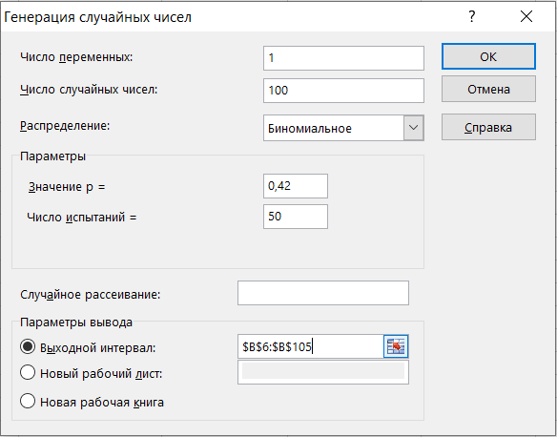Задано биномиальное распределение с параметрами n = 50 и p = 0,42. Для начала средствами Excel генерируется выборка из 100 значений. Для этого во вкладке «Данные» вызывается меню «Анализ данных», где выбирается пункт «Генерация случайных чисел». В открывшемся окне заполняются значений, как показано на рис. 2.1.

Рисунок 2.1 – Пример заполнения окна «Генерация случайных чисел»

После нажатия кнопки «ОК» ячейки, указанные в выходном интервале, заполнятся случайными числами. После этого формируется вариационный ряд. Значения копируются в новый столбец и сортируются с помощью функции «Сортировка по возрастанию». Часть выборки и вариационного ряда представлены на рис. 2.2.

Следующим шагом формируются ряды с абсолютными, относительными и накопленными частотами. Для построения ряда сначала извлеклись уникальные значения из выборки. Затем с помощью функции СЧЁТЕСЛИ() посчиталось количество появлений каждого значений.

Построенные ряды показаны на рис. 2.3.

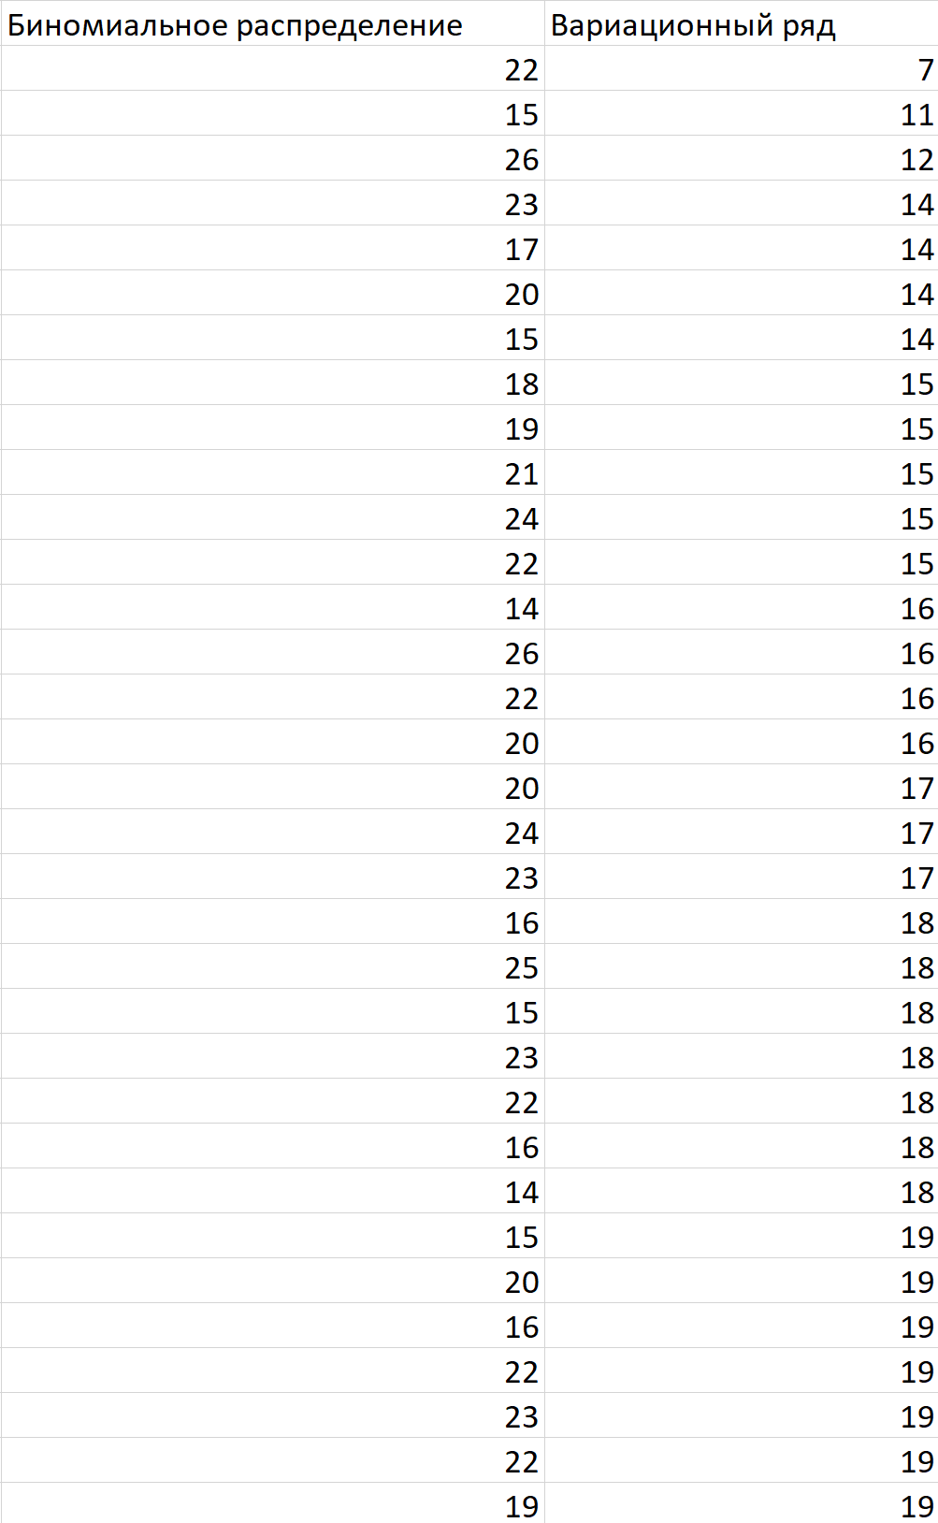

Рисунок 2.2 – Часть выборки и вариационного ряда

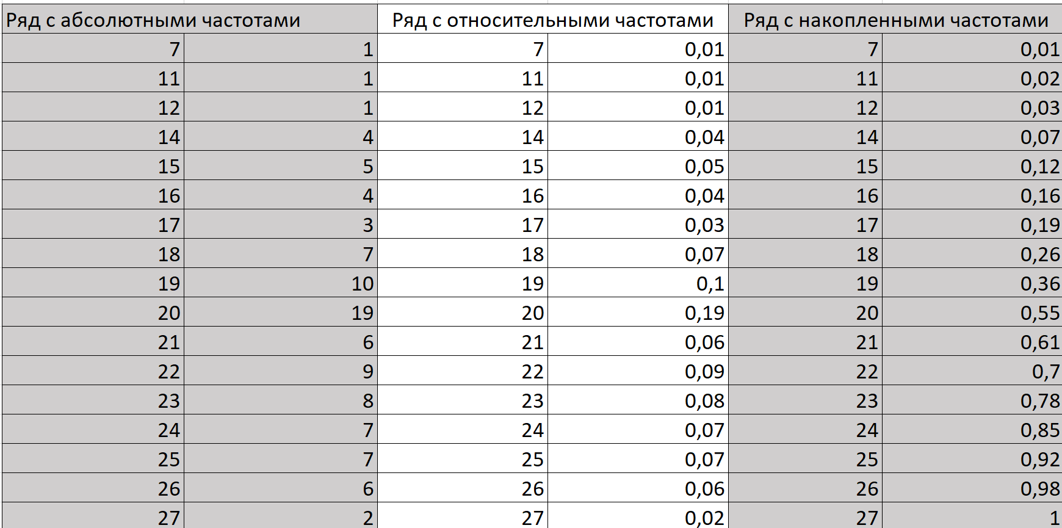

Рисунок 2.3 – Построенные ряды

Также построены 2 вида распределений интегральное и теоретическое. Построенные 2 вида функций представлены на рисунке 2.4.

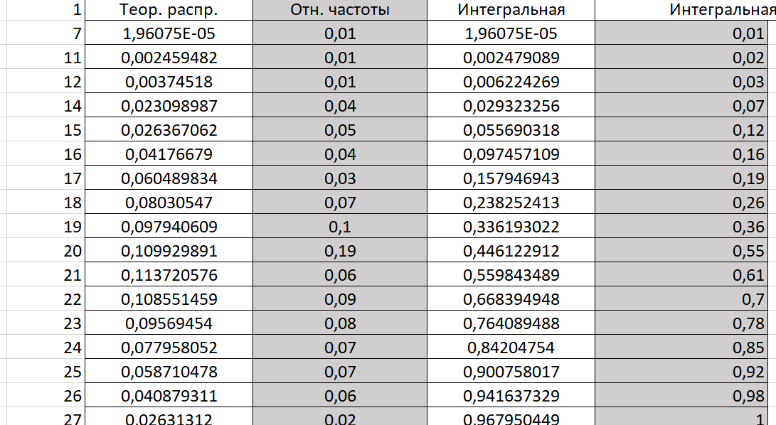

Рисунок 2.4 – Построенные функции распределения

После этого строятся 5 графиков: ряд с абсолютными частотами, относительными и накопленными, а также сравнение эмпирического и теоретического распределений – абсолютных и накопленных частот. Графики представлены на рис. 2.5 и 2.6.

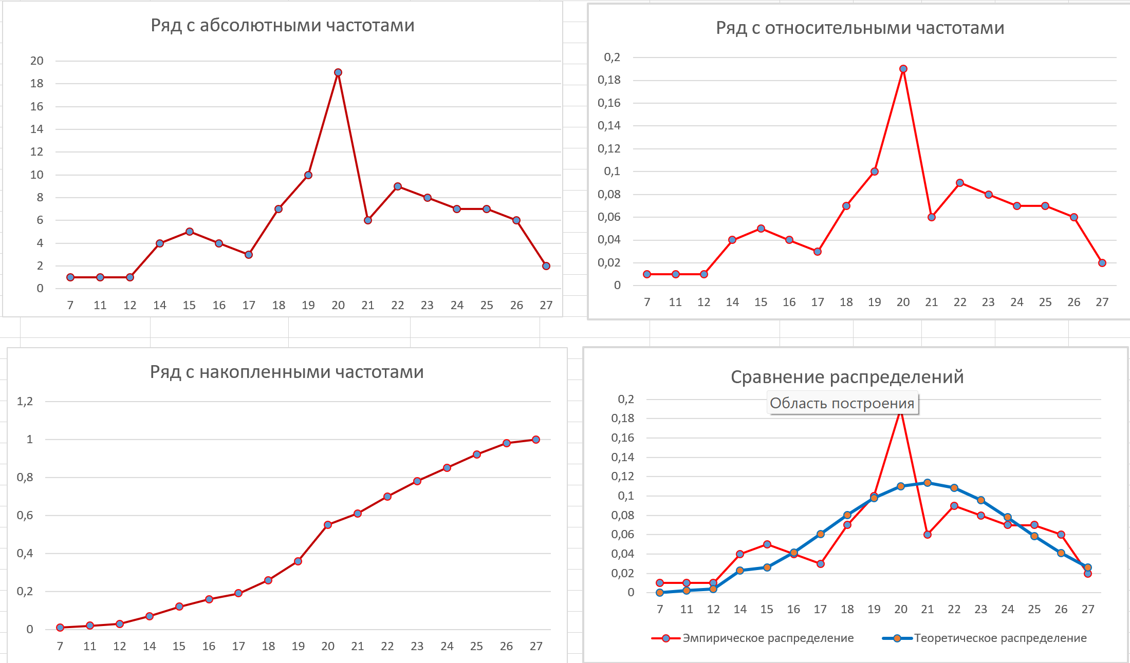

Рисунок 2.5 – Построенные графики

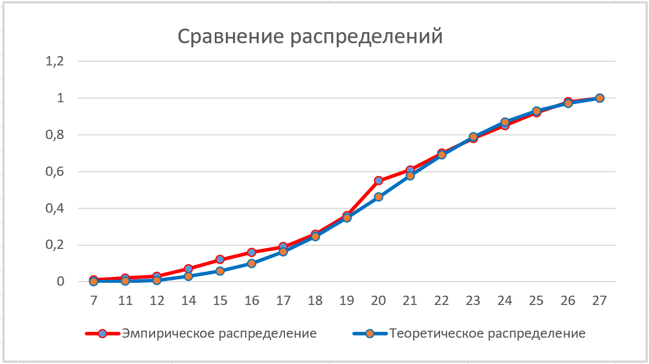

Рисунок 2.6 – Сравнение распределений накопленных частот

Далее вычисляются основные числовые характеристики, такие как среднее, дисперсия, несмещенная дисперсия, выборочный коэффициент асимметрии и выборочный коэффициент эксцесса и сравниваются с характеристиками теоретического распределения. Вычисляется коэффициент вариации, квантили порядков 0,25, 0,5 и 0,75. Вычисляется выборочная мода и сравнивается с теоретической. Значения представлены на рис. 2.7.

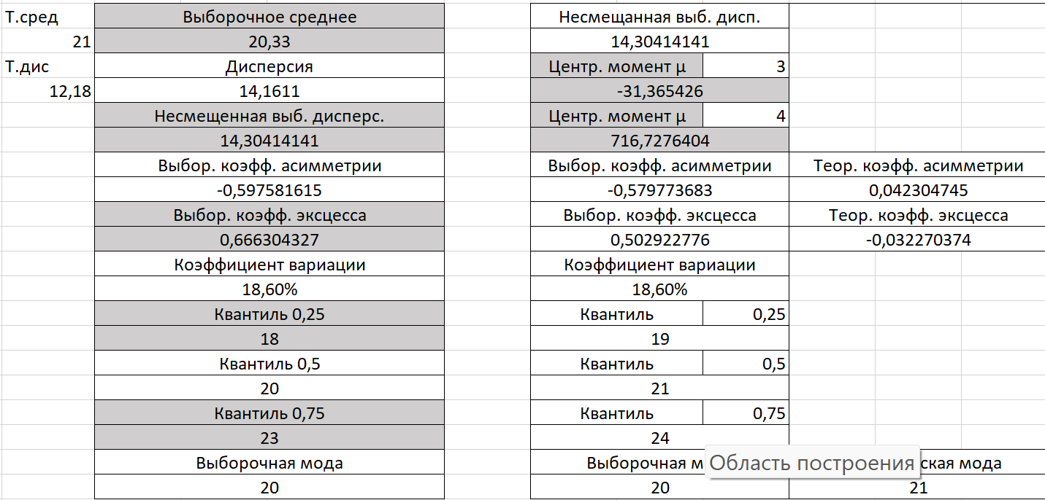

Рисунок 2.7 – Рассчитанные значения

Значения в первом и втором столбце рассчитаны с помощью встроенных функций Excel и формулам вручную соответственно. В третьем столбце приводятся теоретические значения.

## 2.1 Практическое задание 2

Задано показательное распределение с параметром λ = 0,04. Были построены выборка из 100 значений и вариационный ряд. Для этого генерируем данные с помощью равномерного распределения от 0 до 1, после чего используем формулу:

$-1*\frac{ln⁡(x)}{ƛ}$ (2.1)

Где x- число из равномерного распределения из интервала [0;1].

С помощью Правила Стёрджеса определяется количество интервалов. Шаг определяется по формуле:

$\frac{x_{max}-x_{min}}{количество интервалов}$ (2.2)

Вычисляются границы интервалов, их абсолютные частоты, а после корректировки – относительные и накопленные. Значения представлены на рис. 2.8.

Далее рассчитываются теоретическая и эмпирическая плотности, а также теоретическое распределение. Значения представлены на рис. 2.9.

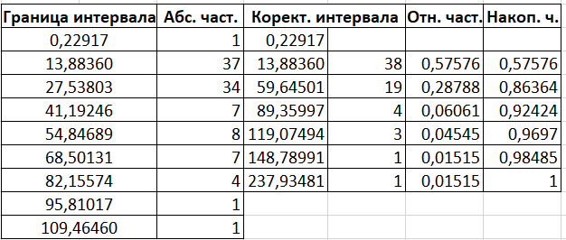

Рисунок 2.8 – Границы и характеристики интервалов

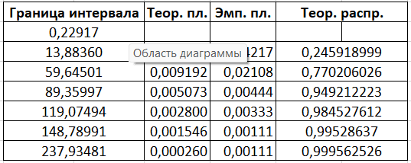

Рисунок 2.9 – Плотности и теоретическое распределение интервалов

На рис. 2.10. и 2.11 отображены графики: абсолютных, относительных и накопленных частот, а также сравнение эмпирической и теоретической плотностей вероятности и распределений.

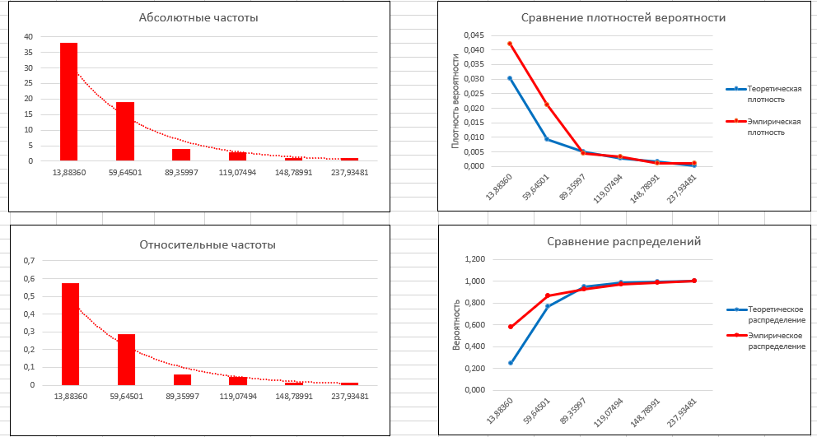

Рисунок 2.10 – Абсолютные и относительные частота, сравнение плотностей и распределений

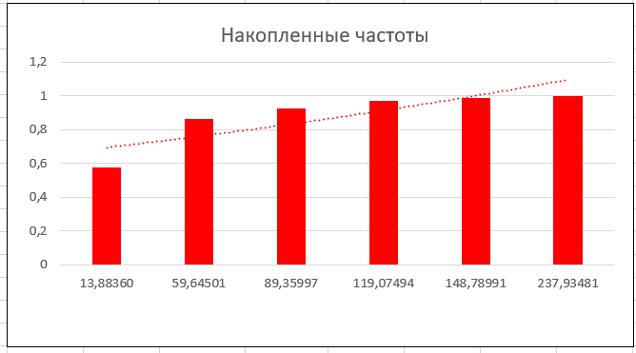

Рисунок 2.11 – Гистограмма накопленных частот

На рис. 2.12 показаны основные числовые характеристики и сравнение с теоретическими значениями.

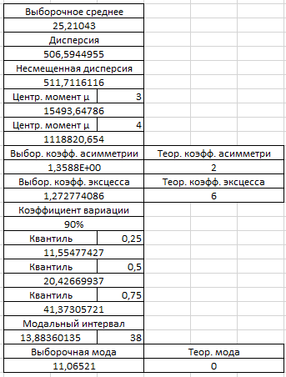

Рисунок 2.12 – Основные числовые характеристики

# Вывод

В ходе работы были сгенерированы случайные числа с биномиальным и показательным распределением. Для каждого распределения были рассчитаны основные статистические характеристики: выборочное среднее, дисперсия, коэффициенты асимметрии и эксцесса, коэффициент вариации, квантили и мода. Также построены графики распределений и сравнение с теоретическими характеристиками. Графики показали, что полученные данные соответствуют законам распределений, а отклонения находятся в пределах ожидаемых значений.